AUTÓGRAFO DE LEI Nº 014 / 2025

PROJETO DE LEI Nº 014 / 2025 – DE AUTORIA DO PODER EXECUTIVO

MODIFICA REDAÇÃO DO ANEXO DA LEI MUNICIPAL N° 505/2015, ALTERADOS PELA LEIS MUNICIPAIS N° 615/2019, 655/2020 E 790/2023, DANDO OUTRAS PROVIDÊNCIAS.

A CÂMARA MUNICIPAL DO MUNICÍPIO DE BERNARDINO BATISTA, ESTADO DA PARAÍBA, no uso de suas atribuições legais, FAZ SABER, que REGIMENTALMENTE APROVOU e encaminha para SANÇÃO a presente Lei:

Art. 1º. O ANEXO ÚNICO, da Lei Municipal N° 505/2015, de 20 de março de 2015, alterado pela Lei Municipal N° 615/2019, de 26 de abril de 2019, Lei Municipal Nº 655/2020, de 01 de fevereiro de 2020 e pela Lei Municipal Nº 790/2023, 27 de março de 2023, no que se refere ao Cargo, Carga Horária e Vencimento, passa a vigorar acrescido das seguintes modificações:

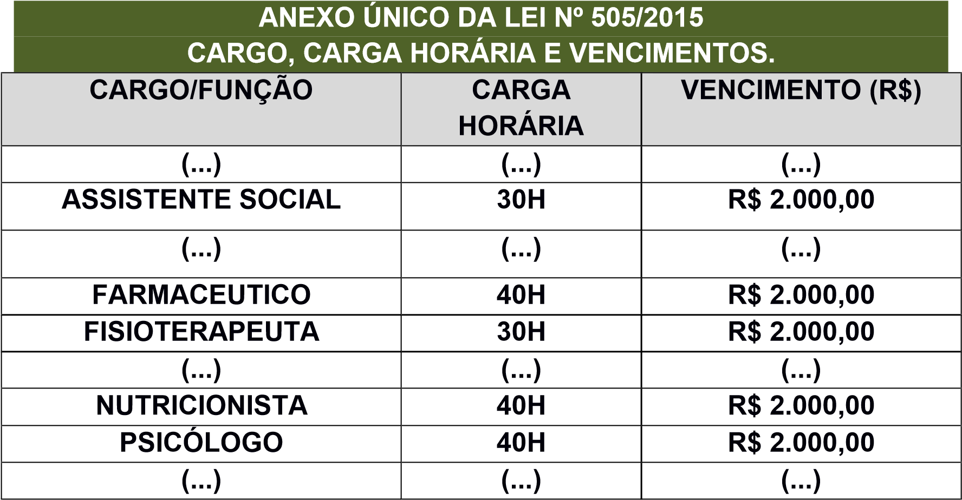

Art. 3º. As despesas decorrentes com a execução desta lei convertem-se por Conta de dotações orçamentárias próprias, suplementadas se necessário.

Art. 4º. Esta Lei entrará em vigor na data de sua Publicação.

Art. 5º. Ficam revogadas as disposições em contrário.

Câmara Municipal de Bernardino Batista/PB, em 21 de fevereiro de 2025.

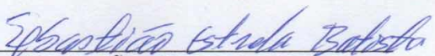
SEBASTIÃO ESTRELA BATISTA
Presidente

